1.-1，0，27，（ ）。A. 64 B. 91 C. 256 D. 512
2.3,2,8，12，28，（ ）。A. 15 B. 32 C. 27 D. 52
3.7，10，16，22，（ ）。A. 28 B. 32 C. 34 D. 45
4.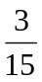，，，，（ ）。A. B.  C. 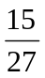 D. -3
5.3，-1，5，1，（ ）。A. 3 B. 7 C. 25 D. 64
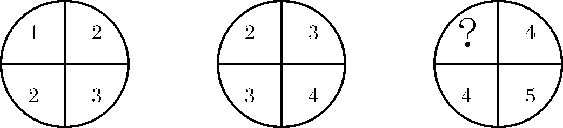A. 1 B. 2 C. 3 D. 4【答案】 C
【解析】 正确答案是3，根据前两个图形，可以看出规律为：1+3＝2+2；2+4＝3+3；因此，x+5＝4+4，x＝3。所以答案为C。
6.
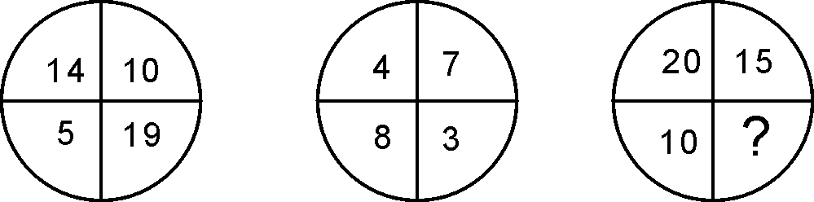A. 5 B. 10 C. 15 D. 25
7.
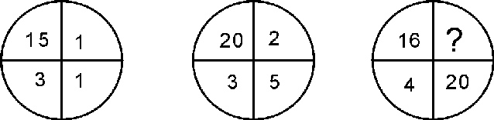A. 2 B. 4 C. 5 D. 7
8.
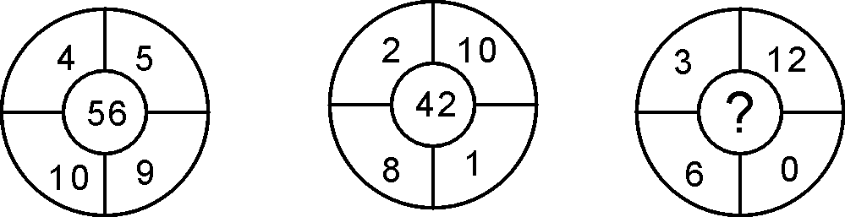A. 21 B. 42 C. 36 D. 57
9.
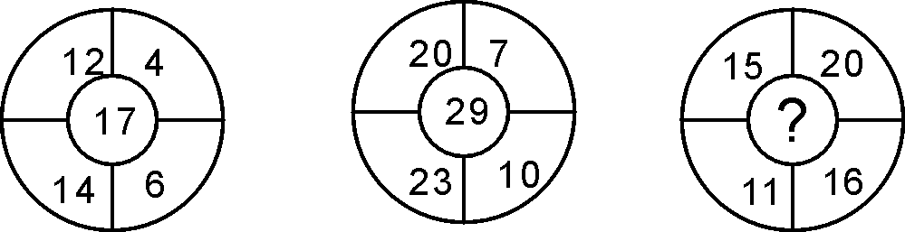A. 36 B. 30 C. 25 D. 17
10.
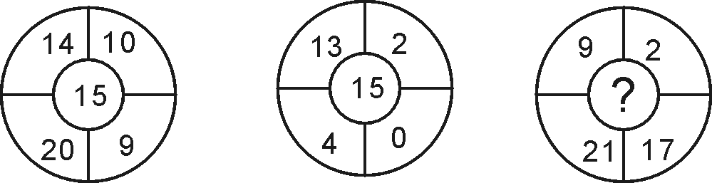A. 15 B. 14 C. 11 D. 9
11. 计算19961997×19971996-19961996×19971997的值是（ ）。
A. 0 B. 1 C. 10000 D. 100
12. 二十几个小朋友围成一圈，按顺时针方向一圈一圈地连续报数。如果报2和200的是同一个人，那么共有（ ）个小朋友。A. 22 B. 24 C. 27 D. 28
13. 有一个数，除以3余数是2，除以4余数是1。问这个数除以12余数是几？（ ）
A. 4 B. 5 C. 6 D. 7
14. 五个瓶子都贴有标签，其中恰好贴错了三个，贴错的可能情况有多少种？（ ）
A. 60 B. 46 C. 40 D. 20
15. 小鲸鱼说：“妈妈，我到您现在这么大时，您就31岁啦！”大鲸鱼说：“我像你这么大年龄时，你只有1岁。”请问小鲸鱼现在几岁？（ ）A. 13 B. 12 C. 11 D. 10
16. 小明和小方各走一段路，小明走的路程比小方多，小方用的时间比小明多。小明和小方的速度之比是多少？（ ）A. 37∶14 B. 27∶20 C. 24∶9 D. 21∶4
17. 有14个纸盒，其中有装1只球的，也有装2只和3只球的。这些球共有25只，装1只球的盒数等于装2只球和3只球的盒数和。装3只球的盒子有多少个？（ ）
A. 7 B. 5 C. 4 D. 3
18. 小明有48支铅笔，小刚有36支铅笔。若每次小明给小刚8支，同时小刚又还给小明4支，问经过这样的交换，几次后小刚的铅笔数是小明的2倍？（ ）
A. 7 B. 5 C. 4 D. 2
19. 甲、乙两人都买了一个相同的信笺盒，里面装有信封和信纸，甲把盒中每个信封装1张信纸，结果用完了所有的信封，剩下了50张信纸；乙把每个信封装3张信纸，结果用完了盒中所有的信纸，而剩下50个信封。问一个信笺盒中共装有多少信封和信纸？（ ）
A. 250 B. 210 C. 150 D. 100
20. 甲车以每小时160千米的速度，乙车以每小时20千米的速度，在长为210千米的环形公路上同时、同地、同向出发。每当甲车追上乙车一次，甲车减速，而乙车则增速。问：在两车的速度刚好相等的时刻，它们共行驶了多少千米？（ ）
A. 1250 B. 940 C. 760 D. 1310
21. 水果店有甲、乙、丙三种水果，老李所带的钱如果买甲种水果刚好可买4千克；如果买乙种水果刚好可买6千克；如果买丙种水果刚好可买12千克。老李决定三种水果买一样多，那么他带的钱能买三种水果各（ ）千克。
A. 5 B. 4 C. 3 D. 2
22. 有五个连续偶数，已知第三个数比第一个数与第五个数之和的多18，则这五个偶数之和是（ ）。
A. 210 B. 180 C. 150 D. 100
23. 沿运动场一直线跑道从一端到另一端，每隔4米打1根桩子，一共打有25根桩子，现改为每隔6米打1根桩子，求可以不拔出来的桩子有几根？（ ）A. 9 B. 11 C. 14 D. 18
24. 甲校与乙校学生人数比是4∶5，乙校学生人数的3倍等于丙校学生人数的4倍，丙校学生人数的等于丁校学生人数的，又甲校女生占全校学生总数的，丁校女生占全校学生总数的，且丁校女生比甲校女生多50人，则四校的学生总人数为（ ）。A. 1920人 B. 1865人 C. 1725人 D. 1640人
25. 钟表的时针与分针在4点多少分第一次重合？（ ）
A. 21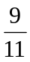 B. 20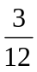 C. 18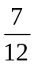 D. 16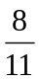
26.
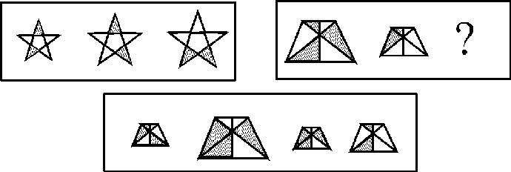
A B C D
27.
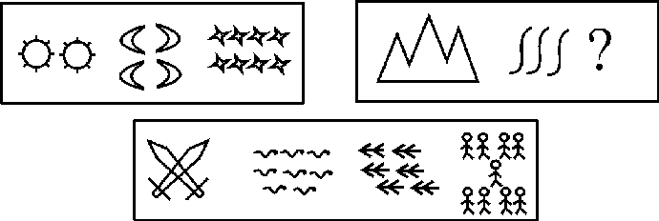
A B C D
28.
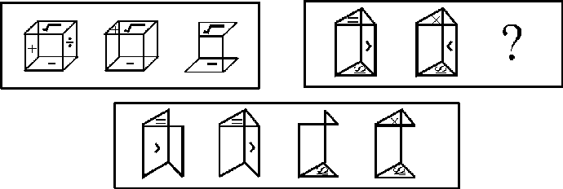
A B C D
29.
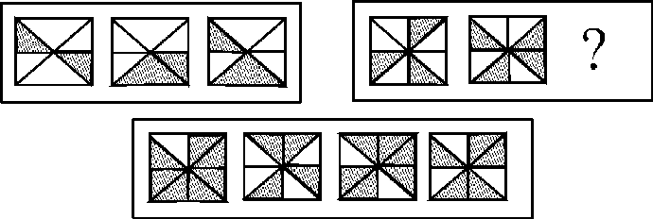
A B C D
30.
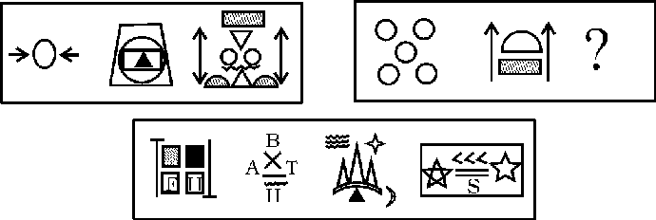
A B C D
31.

A B C D
32.

A B C D
33.
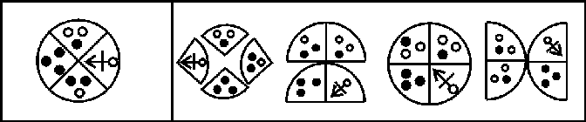
A B C D
34.
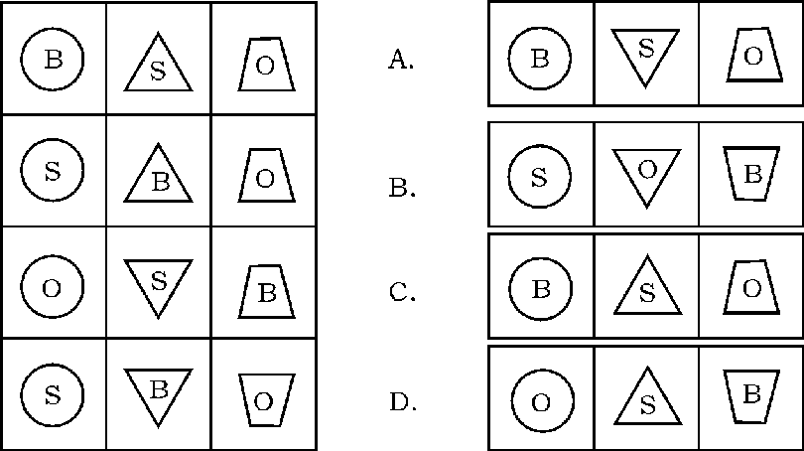
35.
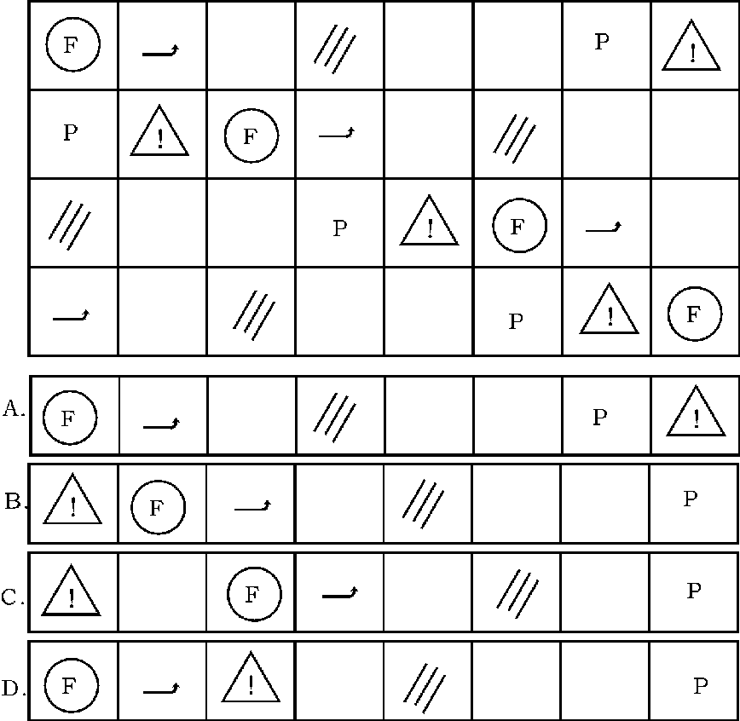
36.一些人会用简单的加法机计算，一些人会用复杂的计算机计算。用计算机比用加法机可以在更短的时间内完成更多的计算。假设用这两种机器的价钱相同，那么，使用计算机的人一般来说要比使用加法机的人每小时挣钱多。
以下哪项是使上述论证的结论合乎逻辑的假设？（ ）
- 一般说来，会计是根据他们所作的计算数量以及他们所挣的钱数的不同而有区别的
- 一个会计花在工作上的时间越多，挣的钱越多
- 一个会计完成的计算量越多，挣的钱越多
D. 一个会计进行的计算越准确，每小时的要价就越高
37.地球和月球相比，有许多共同属性，如它们都属太阳系星体，都是球形的，都有自转和公转等。既然地球上有生物存在，因此，月球上也很可能有生物存在。
以下哪项如果为真，则最能削弱上述推论的可靠性？（ ）
- 地球和月球大小不同
B. 月球上同一地点温度变化极大，白天可以上升到128℃，晚上又降至零下180℃
- 月球距地球很远，不可能有生物存在
D. 地球和月球生成时间不同
38.W-12是一种严重危害谷物生长的病毒，每年要造成谷物的大量减产。科学家们发现，把一种从W-12中提取的基因，植入易受其感染的谷物基因中，可以使该谷物产生对W-12的抗体，从而大大减少损失。
以下各项，如果为真，都能加强上述结论，除了（ ）。
A. 经验证明，在同一块土地上相继种植两种谷物，如果第一种谷物不易感染某种病毒，则第二种谷物通常也如此
- 植物通过基因变异获得对某种病毒的抗体的同时，会改变其某些生长特性
- 植物通过基因变异获得的抗体会传给后代
. 植物通过基因变异获得对某种病毒的抗体的同时，会增加对其他某些病毒的抵抗力
39.据世界卫生组织1995年调查报告显示，70％的肺癌患者有吸烟史，其中有80％的人吸烟的历史多于10年。这说明吸烟会增加人们患肺癌的危险。
以下哪项最能支持上述论断？（ ）
A. 1950～1970年期间男性吸烟者人数增加较快，女性吸烟者也有增加
B. 虽然各国对吸烟有害进行大力宣传，但自50年代以来，吸烟者所占的比例还是呈明显上升的趋势。到90年代，成人吸烟者达到成人数的50％
C. 没有吸烟史或戒烟时间超过五年的人数在1995年超过了人口总数的40％
D. 1995年未成年吸烟者的人数也在增加，成为一个令人挠头的社会问题
40.新华大学在北戴河设有疗养院，每年夏季接待该校的教职工。去年夏季该疗养院的入住率，即全部床位的使用率为87％，来此疗养的教职工占全校教职工的比例为10％。今年夏季来此疗养的教职工占全校教职工的比例下降至8％，但入住率却上升至92％。
以下各项如果为真，都有助于解释上述看来矛盾的数据，除了（ ）。
A. 今年该校新成立了理学院，教职工总数比去年有较大增长
B. 经过去年冬季的改建，该疗养院的各项设施的质量明显提高，大大增加了对疗养者的吸引力
C. 今年该疗养院的客房总数不变，但单人间的比例由原来的5％提高至10％；双人间由原来的40％提高到60％
D. 该疗养院去年的部分客房，今年改为足疗保健室或棋牌娱乐室
41.近十年来，海达冰箱厂通过不断引进先进设备和技术，使得劳动生产率大为提高，即在单位时间里，较少的工人生产了较多的产品。
以下哪项如果为真，一定能支持上述结论？（ ）
Ⅰ. 和1991年相比，2000年海达冰箱厂的年利润增加了一倍，工人增加了10％。
Ⅱ. 和1991年相比，2000年海达冰箱厂的年产量增加了一倍，工人增加了100人。
Ⅲ. 和1991年相比，2000年海达冰箱厂的年产量增加了一倍，工人增加了10％。
A. 只有Ⅰ B. 只有Ⅱ
C. 只有Ⅲ D. 只有Ⅰ和Ⅲ
42.东坡市有关部门策划了一项“全市理想生活小区排列名次”的评选活动。方法是，选择十项指标，内容涉及小区硬件设施（住房质量、配套设施等）、环境卫生、绿化程度、治安状况、交通方便程度等。每项指标按实际质量或数量的高低，评以从1～10分之间某一分值，然后求得这十个分值的平均数，并根据其高低排出名次。
以下各项都是上述策划具有可行性所必须假设的，除了（ ）。
A. 各项指标的重要性基本是均等的B. 各项指标的测定，是可以较为准确地量化的
C. 各项指标测定数据所反映的状况，具有较长时间的稳定性
D. 若把指标内容作相应修改，则这种评选方法具有一般性，例如，可用于评“全市重点中学排列名次”
43.尽管对于备办酒宴机构的卫生检查程序要比普通餐厅的检查程序严格得多，在报到市卫生主管部门的食品中毒案件中，还是来自酒宴服务的比来自普通餐厅的多。
以下哪个选项为真，最能够解释题干中表面上的矛盾现象？（ ）
A. 人们不大可能在吃一顿饭和随之而来的疾病之间建立关联，除非该疾病影响到一个相互联系的群体
B. 备办酒宴的机构清楚地知道他们将为多少人服务，因此比普通餐厅更不可能有剩余食物，后者是食品中毒的一个主要来源
C. 许多餐厅在提供备办酒宴服务的同时，也提供个人餐饮服务
D. 上报的在酒宴中发生食品中毒案件的数目，与备办酒宴者和顾客常去场所的服务无关
44.一般人总会这样认为，既然人工智能这门新兴学科以模拟人的思维为目标。那么，就应该深入地研究人思维的生理机制和心理机制。其实，这种看法很可能误导这门新兴学科。如果说，飞机发明的最早灵感可能是来自于鸟的飞行原理的话，那么，现代飞机从发明、设计、制造到不断改进，没有哪一项是基于对鸟的研究之上的。
题干是用类比的方法来论证自己的观点。以下哪项是题干中所做的类比？（ ）
Ⅰ. 把对人思维的模拟，比作对鸟的飞行的模拟。Ⅱ. 把人工智能的研究，比作飞机的设计制造。
Ⅲ. 把飞机的飞行，比作鸟的飞行。
A. 只有Ⅰ B. 只有Ⅱ
C. 只有Ⅲ D. 只有Ⅰ和Ⅱ
45. 许多影视放映场所为了增加其票房收入，把一些并不包含有关限制内容的影视片也标以“少儿不宜”。他们这样做是因为确信以下哪项断定？（ ）
Ⅰ. 成年观众在数量上要大大超过少儿观众。
Ⅱ. “少儿不宜”的影视片对成年人无害。
Ⅲ. 成年人普遍对标明“少儿不宜”的影视片感兴趣。
A. 仅Ⅰ B. 仅Ⅱ
C. 仅Ⅰ、Ⅲ D. 仅Ⅱ、Ⅲ
46. 爱尔兰有大片泥煤蕴藏量丰富的湿地。环境保护主义者一直反对在湿地区域采煤。他们的理由是开采泥煤会破坏爱尔兰湿地的生态平衡，其直接严重后果是会污染水源。然而，这一担心是站不住脚的。据近50年的相关统计，从未发现过因采煤而污染水源的报告。以下哪项，如果为真，最能加强题干的论证？（ ）
- 在爱尔兰的湿地采煤已有200年的历史，其间从未因此造成水源污染
- 在爱尔兰，采煤湿地的生态环境和未采煤湿地没有实质性的不同
- 在爱尔兰，采煤湿地的生态环境和未开采前没有实质性的不同
D. 爱尔兰具备足够的科技水平和财政支持来治理污染，保护生态
47. 最近公布的一项国家特别咨询委员会的调查报告声明：在选择了大量的研究对象进行对比实验后，发现在名人家族中才能出众者是普通人家族中才能出众者人数的23倍，因此我们可以得出可信度很高的结论，人的素质主要是由遗传决定的。
以下哪项如果为真，则最能削弱上述结论？（ ）
A. 美国心理学界普遍有这样的认识：一两的遗传胜过一吨的教育。而事实也确实如此
B. “家无三代兴”，才能再出众也避免不了兴衰轮回的历史规律
C. 普通人家族中才能出众的表现方式与名人家族中不同，需要另外的衡量规则
D. 一个人的才能培养、后天接受教育的程度，与他的成长环境之间有很强的正相关性
48. 人身关系是与人身不可分离，以人身利益为内容、不直接体现财产利益的社会关系。人身关系包括人格关系和身份关系两类。人格关系是基于人格利益而发生的社会关系；身份关系是以特定的身份利益为内容的社会关系。
根据定义，下列属于身份关系的是（ ）。
A. 李某将电视机赠与张某而形成的赠与关系B. 王某因收养宫某而形成的父子关系
C. 赵某因创作而对《雾霜凝美集锦》享有的署名权D. 沈某基于朋友义气，无偿借给梁某一万元人民币
49. 民事法律行为是指公民或法人设立、变更、终止民事权利和民事义务的合法行为，包括附期限的民事法律行为和附条件的民事法律行为。民事法律行为所附的条件是行为人约定的将来发生的不确定的合法事实。附期限的民事法律行为是指在民事法律行为中约定一定期限，并把该期限的到来作为行为人的民事权利、义务发生、变更、消灭的前提的民事法律行为。
根据上述定义，下列属于附条件的民事法律行为的是（ ）。
A. 甲与乙有积怨，为了报复，甲私下与丙协商并承诺，如果丙将乙打伤，则赠与丙500元
B. 甲向乙表示“如果太阳从西方升起，我就把房屋赠送给你”
C. 甲乙约定：乙须在合同订立20日后取款D. 甲向乙表示“如果我女儿调到外地工作，我就把房屋租给你”
50. 服务证券是指以一定的服务或文体、艺术欣赏为内容的证券。
根据上述定义，下列不属于服务证券的是（ ）。
A. 飞机票 B. 球票 C. 粮油票 D. 电影票
51. 指定代理是指代理人根据人民法院或者指定机关的指定而进行的代理。
下列属于指定代理的是（ ）。
- 甲企业授予采购员乙与丙公司签订电视机买卖合同
B. 合伙人甲、乙、丙依约相互授予代理权，每一个合伙人均有权代理其他合伙人签订或履行合同
- 甲代为自己10岁的儿子向乙提起侵权诉讼
D. 未成年人甲住所地的村民委员会指定乙为甲的民事侵权诉讼代理人
52. 定金是指合同当事人为了确保合同的履行，依据法律规定，由当事人一方在合同订立时，或订立后、履行前，预先给付对方当事人的金钱。
根据上述定义，判断下列属于定金合同的是（ ）。
- 甲、乙、丙约定：乙如到期未支付货款，由保证人丙负责向甲承担付款责任
- B. 甲为租住乙的房屋，而向乙预先交付100元
C. 为了借用乙的拖拉机，甲乙约定：由甲为乙当帮工一天
D. 甲乙约定：如合同履行期间，任何一方违约，另一方可要求对方赔付20000元人民币
53. 代位继承是指被继承人的子女先于被继承人死亡时，由被继承人的死亡子女的晚辈直系血亲继承其应继承的遗产份额的制度。 根据定义，下列属于代位继承的是（ ）。
A. 继承人甲在继承其父的遗产时突遭车祸身亡，财产由甲的儿子乙继承
- 甲先于其弟乙死亡，甲的儿子丙代父继承乙的财产
- C. 甲、乙系夫妻，在一次意处事故中，甲、乙先后死亡，其子丙继承二人的财产
D. 甲、乙系父子，在一次意外事故中，乙被推定先于其父甲死亡，乙的儿子继承了甲的遗产
54. 监管活动监督是指人民检察院对看守所收押、监管、释放犯罪嫌疑人、被告人的活动以及劳动教养机关的活动是否合法进行的专门法律监督。 依据定义，下列属于监管活动监督的是（ ）。
- 人民检察院对侦查机关追加起诉、追加逮捕活动进行的监督
B. 看守所依照检察院的要求，对犯罪嫌疑人进行的观察
C. 检察院对劳动教养机关收押犯罪嫌疑人的活动是否合法进行的监督
D. 检察院对法院的行政诉讼活动是否合法进行的专门法律监督
55. 国际贸易是跨国界的交易活动，是一个国家同世界其他国家或地区间的商品、技术、劳务和信息等的流通活动。
根据定义，下列属于国际贸易的是（ ）。
- 以色列国防部向美国订购一批战斗机
B. 日本三菱公司向中国出口一批高级汽车
C. 澳大利亚人汤姆斯与印度某人才市场签订了劳务输出合同
D. 伊拉克过渡政府向德国某钢铁公司购买了2000吨钢材
56. 在炎热的夏季，如果在中午时分，我们躺在地上看周围的景物，会发现树木、房屋、人畜等等的轮廓好像是透过水一样，而且摇摆不定。造成这种现象的原因是（ ）。
A.夏季时，太阳辐射比较强烈，到达地球的紫外线、X射线等波长较短的电磁波会大量分解大气分子，使得原先质量较大的氮分子变为较小的氢分子，但这种分解是不均匀的，从而使不同波长的可见光在空气中传播的速度发生不同变化，导致物体看起来摇摆不定
B.夏季非常炎热，所以空气受热后，上升速度较快，高空气流在压力差下朝地面运动，两种气流在迅速交汇过程中，吸收了部分光线的能量，使到达物体表面的光线分布不均匀，因而产生比较强烈的明暗变化，从而使物体看起来摇摆不定
C.夏季中午时天气比较炎热，太阳光辐射强烈，近地面空气比平时受热多，密度变小，迅速成为上升气流，光线通过这种变动着的气流时，光线折射的路径会不断发生改变，所以看到的物体便摇摆不定
D.由于光具有波粒二象性，虽然光粒子在进入大气时，与夏季迅速上升的空气分子发生激烈碰撞而被阻隔，但它所具有的电磁波的性质，又会使光发生衍射，从而离开直线路径绕过空气分子，造成原先传播路线的改变，所以物体看起来就摇摆不定
57. 客机在空中飞行过程中，一般处于云层的上方，从大气的垂直分布情况来看，这一位置属于平流层，那么客机在此飞行的原因是（ ）。
A.飞机在飞行过程中需要和地面的指挥系统不断联系，以确保飞行安全，平流层的上方接近电离层，而地面无线电的传播则必须通过电离层来实现，这样飞机在平流层可以准确清晰地收到来自地面指挥系统的指令
B.平流层空气稀薄，可以减少飞行中的阻力进而减少因机体与大气摩擦而产生的热量；同时，平流层的温度比在它之下的对流层和在它之上的热层温度低，可以通过热传导效应有效地降低飞行中产生的高温
C.平流层的大气是平行流动而不是垂直运动，飞机在飞行过程中与平流层大气运动轨迹基本平行，从而能够最大限度地借助平行升力，减少大气阻力，使飞机能够在相同能耗下达到最大速度，实现减少油耗的目的
D.平流层的上层有臭氧层分布，它会大量吸收太阳紫外线从而使该部分的大气温度呈现上热下冷的状况，从而难以形成对流，大气状况稳定，并因此不会出现剧烈的天气变化，飞机在此飞行比较安全
58. 从第一次世界大战以来，防毒面具成为现代战争中不可缺少的军事用具之一，防毒面具之所以能够防毒，使人免受毒气的危害，其原因在于（ ）。
A.防毒面具的滤毒罐中分不同层次放置有不同的酸性（主要是石炭酸）和碱性化合物（主要是氢氧化钾），它们可以有效地中和不同成分的有毒气体，从而使其毒性减弱或消失，进而防止毒害
B.防毒面具的滤毒罐中装有活性炭，活性炭内含有极为丰富的毛细孔，而且毛细孔的长度很长，它可以有效地吸附空气中的毒气分子，从而能够净化空气
C.防毒面具的滤毒罐中装有湿润的合成纤维，它可以使水分子被牢牢吸附在纤维表面，当毒气分子进入时，会与纤维表面的水分子相结合，从而溶解于水中，而洁净的空气则可以自由出入，这样就起到了防毒作用
D.防毒面具的滤毒罐中装配有小型电极，当毒气进入时，与人体呼出的水蒸气相结合，产生电离作用，在电极吸引下，阴离子吸附到阳极，阳离子吸附到阴极，从而阻止毒气进入人体
59. 人体疾病中有很多和血液有关的疾病，其中，有“血癌”之称的某种血液疾病对人体的危害相当大，发生频率也较高，经科学研究，其发病原因及症状在于（ ）。
A.由于球菌、杆菌等病菌侵入血液而引起，症状是寒战、发烧，皮肤和黏膜有出血点，脾脏肿大，严重时发生昏迷或休克 B.由于身体缺乏维生素C而引起，症状在于全身软弱无力，肌肉和关节疼痛，齿龈肿胀、出血等
C.由于血液中先天缺少某种球蛋白（即凝血因子）而引起，症状是身体各部位自发性出血或轻微受伤就出血，血液凝固时间显著延长
D.由于造血系统中白细胞系统恶性增生，造成全身组织与脏器广泛浸润和正常造血功能衰竭而引起，症状是贫血、发热、出血、胸骨压痛等
60. 我国南北方的自然景观和人文景观之间由于各种原因会产生许多的差异，其中在住房的建筑构造上形成了比较有趣的“南尖北平”现象，即住房屋顶的坡度由南往北逐渐减缓，产生这种现象的原因是（ ）。
A.南方的年降水量大，气候炎热，高而尖的屋顶既利于排水，又利于通风散热；而北方降水少，建成平顶，既可以节省建筑材料并保温保暖，还可兼作晾晒作物的场所
B.我国北方土壤有利于建筑材料的烧制，因此砖瓦结构是民居的主要特点，而这种建筑材料适合建成平顶或坡度不大的房屋；南方土壤酸性物质居多，不利于做为建筑材料，故此竹木材料较盛，而竹木材料适合造成尖顶房屋
C.北方的风沙比较大，平顶房屋可以有效减少房屋与风沙的摩擦系数，延长房屋寿命；南方则日照比较频繁，房屋材料又多取自竹、木、草，尖顶房屋可以有效分散受热面积，减少因光能积聚引起自燃的几率
D.北方历史上受北方少数民族统治的时期比较长，而北方少数民族多居住于帐篷之中，平顶房屋实际上是“穹顶毡帐”的延续；南方人则多由汉人南迁，在与当地民族融合过程中，保留了自己的坡型房屋并吸收了当地少数民族“尖顶竹楼”式的建筑风格，所以房顶比较尖
61. “小荷才露尖尖角，早有蜻蜓立上头”是宋代诗人杨万里对初夏水面景色的生动描写。如果仔细观察夏天河水水面，我们可以发现蜻蜓在不停贴近水面，使水面泛起圈圈涟漪，那么蜻蜓点水的原因在于（ ）。
A.蜻蜓的主要食物来源是水中的孑孓、水虱等生物，它们的生活范围是水面区域，蜻蜓在水面盘旋并经常性地点水，目的正是在觅食B.蜻蜓虽然是陆上昆虫，但卵却需要在水中孵化，幼虫也需要在水中生长，所以蜻蜓点水实际上是在水中产卵
C.蜻蜓的眼睛是复眼，它的眼睛可以看到四周空间，但视距却不够运，当看到水面上自己的影像时，以为对手来竞食，故此要驱走对方D.蜻蜓在夏季是求偶、繁殖期，雄性蜻蜓会通过各种“肢体语言”向雌性蜻蜓发出交配信息，其中，点水就是最为重要的一种“肢体语言”
62. 我国历史上有许多的文人墨客享有盛誉，例如李白被人称作“诗仙”、杜甫被人称作“诗圣”、两人合称“李杜”等，以下选项中，正确的一项是（ ）。
A.李白曾有名句“蓬莱文章建安骨，中间小谢又清发”，其中的“小谢”指的是东晋、刘宋之间最为著名的山水诗人谢灵运，由他开始，山水诗成为文学上的一个流派
B.“模棱两可”这一成语源自唐代一位著名诗人苏味道，因他遇事依违两可，时人称其为“苏模棱”，他有著名诗句“火树银花合，星桥铁锁开”
C.陈子昂是初唐著名诗人，推崇汉魏诗风，也就是“建安风骨”，建安风骨的代表人物有“三曹”、蔡琰、“建安七子”，其中“建安七子”是指孔融、陈琳、王粲、徐干、阮咸、应玚、刘桢
D.清代“扬州八怪”之一的郑板桥曾刻一印，自称“青藤门下走狗”，这里的“青藤”指的是明朝最全能的艺术家唐寅，其代表作是《烟波钓叟歌》
63. 中国封建社会最为重要的治国思想交锋是儒法之争，秦代的“焚书坑儒”可以看作是法家思想的一次空前胜利，而数十年之后的“罢黜百家，独尊儒术”则使儒家理论成为后世封建社会的正统思想，以下关于这两次事件的描述，不正确的是（ ）。
A.“焚书坑儒”是秦始皇采纳丞相李斯的建议，将官府及民间所有不属于秦纪、医药、卜筮、农业之书的书籍一律烧毁，并于次年将犯禁的460名儒生集体坑杀，二者分别从典籍和人两方面对中国文化进行了摧残；“罢黜百家，独尊儒术”则是汉武帝采纳儒生董仲舒的建议，提倡儒家学说，禁止其他学说的传播，贵族教育、选用官吏一律以儒家思想为标准，这为中国的文化套上了新的桎梏
B.“焚书坑儒”的后果是春秋战国时代形成的“百家争鸣”文化繁盛的局面遭受到了致命的打击，阻碍了文化的发展，堵塞了言路。一味追求苛刑峻法，不仅没有达到秦始皇巩固中央集权的目的，而且加速了秦王朝的灭亡；“罢黜百家，独尊儒术”则使西汉摆脱了王朝初期为“休养生息”而采用的黄老思想，有助于汉武帝时期的国力发展、社会稳定
C.“焚书坑儒”是法家思想获取绝对政治地位后的必然结果，这种野蛮做法造成了当权者和知识阶层的严重对立，加深了社会矛盾；而“罢黜百家，独尊儒术”使儒家思想上升到统治层面，但它只是采取较为隐蔽的方式来压制其他学说的传播，而不是暴力镇压，所以它有利于社会的稳定
D.“焚书坑儒”将儒家思想排挤出治国的理论范畴，整个国家的政治决策、行政方式等都遵循法家学说；“罢黜百家，独尊儒术”表面上看是以儒家思想为惟一的治国理论，但实际上，汉代以后的整个封建社会都实行的是外儒内法的统治策略，法家学说并没有被统治者完全舍弃
64. 巴罗克艺术和洛可可艺术相继盛行于17、18世纪的欧洲，它们都流行于以法国为中心的欧洲，绘画的主题都是国王和贵族的肖像画，但二者还是有很大不同的，前者艺术特点表现为豪华、威严，后者则小巧优雅、轻快潇洒，产生这种不同的社会原因在于（ ）。
A.巴罗克艺术产生时期，正是英国资产阶级革命爆发时期，欧洲大陆的封建统治者有感于对岸海岛国的变革，急于在统治范围内树立自己的君权至上形象，所以在艺术上强调厚重、威严；而18世纪，由于美国独立战争的胜利，来自大西洋彼岸的新的政治思路冲击着欧洲的君主专制，欧洲君主尝试着采用新的政治策略，反映到艺术上，就出现了比较市民化的洛可可艺术
B.巴罗克艺术产生于欧洲的封建时代，君权至上，所以在艺术表现风格上要突出国王、贵族的地位尊贵、身份显赫；而18世纪的时候，由于欧洲爆发了大规模的资产阶级革命，大多数国家建立了君主立宪制的政体，国王、贵族的权力受到严重削弱，上流社会弥漫出享乐主义的倾向，这样轻巧纤丽的洛可可艺术就取代了巴罗克艺术
C.巴罗克艺术正好处于欧洲宗教势力最为强盛的时期，宗教强烈干预世俗政权，君权、世俗政权不得不听从教会的指令，所以这一时期艺术作品都表现出对上帝的崇拜、敬畏，厚重感要强烈；而18世纪的欧洲由于文艺复兴所带来的对教权的声讨和否定，使世俗政权凌驾于教权之上，所以艺术风格逐渐转变为适合市民生活品位的洛可可艺术
D.巴罗克艺术兴起时，欧洲的西班牙、法国都建立有强大的封建专制政权，巴罗克艺术的风格正好符合此统治时期所需要的威严和力量；洛可可艺术流行则是因为其所处的18世纪，欧洲的专制君主的统治被削弱，加上启蒙运动兴起、自由平等思想盛行，导致君主和贵族不能再像过去一样妄自尊大，生活趣味发生了改变
65. 微观经济学是指以个体经济单位为研究对象，通过研究单个经济单位的经济行为和相应的经济变量单项数值的决定来说明价格机制如何解决社会的资源配置问题。传统微观经济学的研究是以三个基本假设条件为前提的，以下不属于这三个假设条件中的一个是（ ）。
A.市场出清。即在价格可以自由而迅速地升降的情况下，市场上一定会实现充分就业的供求均衡状态，也就是说资源被充分利用B.完全理性。即消费者和厂商都是以利己为目的的经济人，他们自觉地按照利益最大化的原则行事，既能把最大化作为目标，又知道如何实现最大化C.市场缺陷。即市场具有无法合理配置资源的先天缺陷，需要采取其他手段来弥补
D.完全信息。即消费者和厂商可以免费而迅速地获得各种市场信息
66. 在百花齐放的季节到花丛中散步，如果我们闭上眼睛可以听到蜜蜂在花间飞来飞去，但却无法听到蝴蝶的动静，其中的原因在于（ ）。
A.蜜蜂翅膀振动的频率要高于蝴蝶的频率，而人的听觉有一定的限度，只能够接收到蜜蜂的频率，却无法感觉到蝴蝶的频率
B.蜜蜂口器发出的声音要高于蝴蝶口器所发出的声音， 而且蜜蜂是群居性昆虫，彼此之间交流频繁，所以人能够经常性地听到蜜蜂的声音
C.蜜蜂的腹部具有称作“蜂鸣器”的器官，可以以人耳能够察觉的高频发出声波，而蝴蝶不具备有发声器官，所以人能够听到蜜蜂的声音，而听不到蝴蝶的声音
D.蜜蜂在运动时，其腹部坚硬的角质层与其腿部摩擦，借以向同伴传递讯息，所以能发出声音，而蝴蝶的腹部则非常柔软，且没有发声器官，所以飞行时没有声音
67. 宋朝画家文与可住宅周围有很多竹子。他一年四季注意观察竹子的变化，对竹子的形状、姿态有透彻的了解，因而画出的竹子生动逼真。有诗云：“与可画竹时，胸中有成竹。”这一事实体现的哲学道理是（ ）。
A.意识是物质长期发展的产物
B.意识是对客观世界的能动反映
C.意识是人脑的机能
D.意识对物质具有反作用
68. 世界各国和各地区的经济活动日益相互联系和密切结合的趋势，一般称为（ ）。
A. 经济一体化 B. 经济全球化
C. 资本社会化 D. 资本国际化
69. 在财务管理中，支出管理的最基本内容是（ ）。
A.管好用好全部支出
B.管好用好专项支出
C.管好用好经常性支出
D.管好用好特殊性支出
70. 根据《保险法》的规定，对于保险合同的条款，保险人与投保人、被保险人或者受益人有争议的，人民法院或者仲裁机构当应作出（ ）
A.有利于保险人与被保险人的解释
B.有利保险人与受益人的解释
C.有利于被保险人和受益人的解释
D.有利于保险人与投保人的解释
71. 甲省乙市丙县某公司系经甲省工商行政管理局注册登记成立的，该公司破产时，有管辖权的法院是（ ）。
A.丙县人民法院 B.乙市中级人民法院
C.甲省高级人民法院 D.最高人民法院
72. 下列规范性文件中属于行政法规的是（ ）。
A.《中华人民共和国行政处罚法》（全国人大制定）
B.《中华人民共和国治安管理处罚条例》（全国人大常委会制定）
C.《国家公务员暂行条例》（国务院制定）
D.《关于行政诉讼证据若干问题的规定》（最高人民法院制定）
73. 下列选项属于行政行为的是（ ）。
A. 民政局因建办公楼与建筑公司签订合同
B. 民政局因建筑公司违约冻结其银行账户
C. 民政局因建筑公司违约提起诉讼
D. 民政局因建筑公司违约要求赔偿
74. 人民法院审判上诉或抗诉案件时，合议庭的组成人员是（ ）。
A. 审判员 B. 陪审员
C. 审判员和陪审员 D. 审判员和院长
75. 我国《刑法》规定，缓刑考验期限的起算日是（ ）。
A. 判决宣告之日 B. 判决确定之日
C. 实施犯罪之日 D. 拘留或逮捕之日
76. 区分法律历史类型的根据有（ ）。
A.法系 B.法律的阶级意志性
C.社会生产的发达程度 D.经济基础
77. 编制管理的统一原则包括（ ）。
A.统一领导 B.统一培训
C.机构设置统一完整 D.统一职能目标
78. 授权艺术是行政领导者的分身术和成事术，运用授权艺术的原则是（ ）。
A.授权留责 B.适度合理授权
C.视能授权 D.逐级授权
79. 下列各项属于科学技术推动生产力发展作用表现的有（ ）。
A.由科学技术因素造成的劳动生产率越来越高
B.由科学技术因素造成的经济增长率越来越高
C.自然科学从理论突破到新产品试制成功的周期日益缩短
D.科学技术的作用使生产力明显地呈现出加速度发展的趋势
80.下列各项属于马克思主义哲学对待唯心主义的正确态度有（ ）。
A.具体分析，批判继承 B.基本肯定，积极发展
C.认清其本质，揭露其错误 D.剖析其根源，指出其危害
81.下列选项属于行政指导的有（ ）。
A. 公安部规定禁止旅客携带危险品上车
B. 部门行政首长对公务员的业务指导
C. 国家技术监督局关于家电产品质量抽样检测结果的公告
D. 国务院发布的《九十年代产业政策纲要》
82.国家公务员非因法定事由和非经法定程序不得被（ ）。
A. 免职 B. 降职 C. 行政处分 D. 辞退
83.同一财产上两个以上债权人设定抵押的，就拍卖、变卖该抵押物所得的价款的清偿顺序，下列表述正确的是（ ）。
A. 抵押合同已登记生效的，按照抵押物登记的先后顺序清偿，顺序相同的，按照债权比例清偿
B. 抵押合同自签订之日起生效，该抵押物已登记的，按照抵押物登记的先后顺序清偿；顺序相同的，按照债权比例清偿
C. 抵押合同自签订之日起生效的，未登记的，按照合同生效时间的先后顺序清偿，顺序相同的，按照债权比例清偿
D. 抵押合同自签订之日起生效的，抵押物已登记的先于未登记的受偿
84.根据我国《合同法》的规定，双方当事人均可以主张的法定抵销应当符合的条件包括（ ）。
A. 债务均已到期 B. 标的物种类相同
C. 标的物品质相同 D. 债务数额相同
85. 人民检察院的工作原则是（ ）。
A. 公民在适用法律上一律平等原则
B. 依法独立行使检察权原则
C. 实事求是，重证据不轻信口供原则
D. 实行专门业务工作与群众路线相结合原则
一、根据下图回答下列各题
美机构发布世界经济增长将减速图表
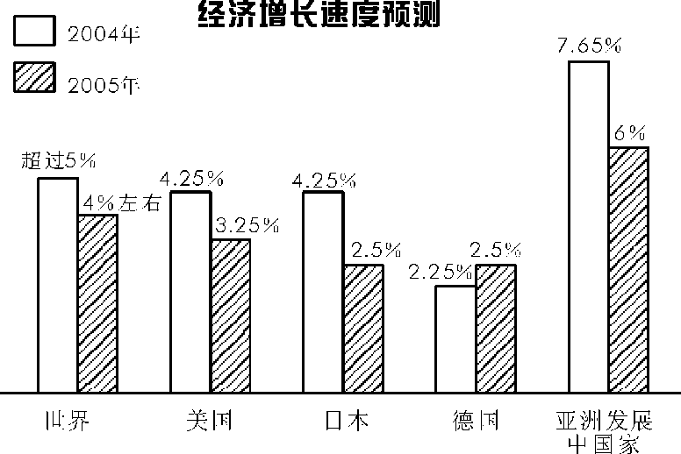
2004年世界各国（地区）GDP总值排名（按2004年1月1日汇率）
01………………美国………………10，8572亿美元
02………………日本………………4，2907亿美元
03………………德国………………2，3862亿美元
04………………亚洲发展中国家………………5，3265亿美元
116. 从上图可以看出（ ）。
A. 2005年相对2004年来说，世界各个地区的经济都出现了不同程度地衰退
B. 2005年亚洲发展中国家的经济增长变化幅度远高于其他国家和地区
C. 2005年日本经济增长速度下降幅度比美国大
D. 亚洲发展中国家的经济总量比日本小
117. 2004年下列国家和地区经济增长速度最快的是（ ）。
A. 美国 B. 日本 C. 德国 D. 亚洲发展中国家
118. 下列哪个国家或地区的经济增长速度下降幅度与世界经济增长速度下降幅度相同？（ ）
A. 日本 B. 德国 C. 美国 D. 亚洲发展中国家
119. 2005年经济增长额最高的国家或地区为（ ）。
A. 美国 B. 德国 C. 日本 D. 亚洲发展中国家
120. 从上图可以推出的结论是（ ）。
Ⅰ. 2005年美国在世界经济总量中的比例下降了
Ⅱ. 德国经济增长受世界石油价格飚升和一些国家经济降温的影响小
Ⅲ. 美国和日本的经济左右着世界经济的增长速度
Ⅳ. 2005年的世界经济增长额相对于2004年减少了
A. Ⅳ B. Ⅱ、Ⅳ C. Ⅰ、Ⅲ D. Ⅰ、Ⅱ、Ⅲ、Ⅳ
二、根据下图回答下列各题
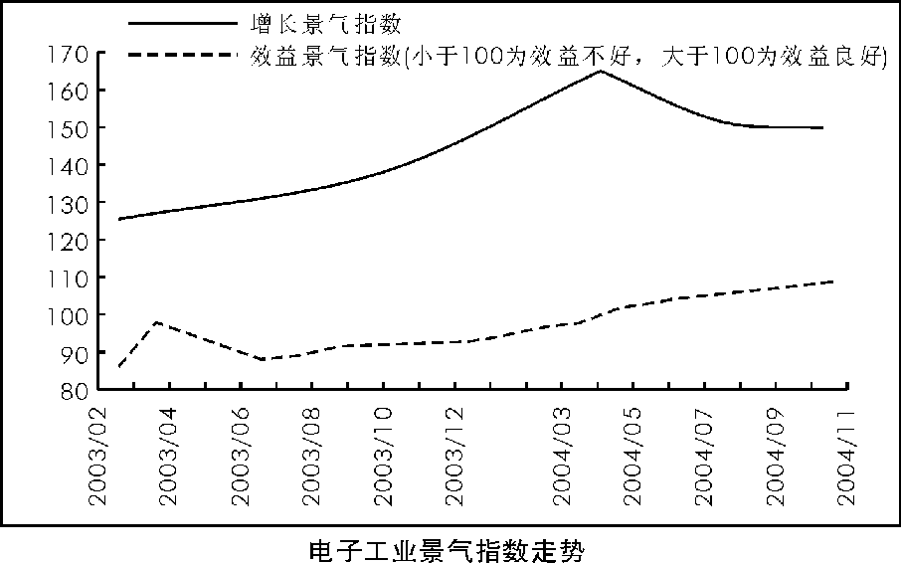
121. 电子工业增长景气指数最高的年月份为（ ）。
A. 2003/10 B. 2004/04
C. 2004/05 D. 2004/11
122. 电子工业增长景气指数在145点以上的高景气运行的年份为（ ）。
A. 2004/04以后 B. 2004/11以后
C. 2003/10以后 D. 2003/12以后
123.根据上图，下列说法正确的是（ ）。
A. 自2003年2月后，电子工业增长景气指数呈持续走高趋势
B. 2004年1～6月份，电子工业增长景气指数呈现“高位震荡”的发展趋势
C. 自2004年1月份起，电子工业增长景气指数呈上升态势
D. 自2004年4月份后，电子工业增长景气指数持续呈下降趋势
124.我国电子工业效益摆脱低迷状况的分界点为（ ）。
A. 2004/11 B. 2003/03
C. 2004/04 D. 2003/12
125.从上图可以推出的结论为（ ）。
Ⅰ. 电子工业的增长景气曲线与效益景气曲线趋态一致
Ⅱ. 2004年电子工业经济效益呈现近几年最好的态势
Ⅲ. 2003年4月份效益景气指数在近两年来为最高点
Ⅳ. 电子工业增长景气指数最高时，效益景气不一定最好
A. Ⅰ、Ⅲ B. Ⅱ、Ⅲ、Ⅳ
C. Ⅲ、Ⅳ D. Ⅱ、Ⅳ
三、根据下表回答下列问题
2004年全国主要机械产品产量统计表
指标名称 | 单位 | 累计 | 本月 | 比去年同期增长％
 |  |  |  | 累计 | 本月
工业锅炉 | 蒸发量吨 | 118974.17 | 13210.91 | 7.58 | -16.13
内燃机 | 万千瓦 | 39509.99 | 3505.29 | 24.84 | 27.18
金属切削机床 | 万台 | 35 | 3.78 | 36.32 | 48.56
电动工具 | 万台 | 13910.43 | 1410.4 | 14.88 | -3.48
冶炼设备 | 吨 | 209260.2 | 19318.5 | 18.74 | 15.6
化工设备 | 吨 | 277137.9 | 27012.87 | 14.36 | 5.86
饲料加工机械 | 台 | 110350 | 11332 | -7.69 | -26.73
包装机械 | 台 | 55227 | 4675 | -6.31 | 15.05
大中型拖拉机 | 台 | 91191 | 7828 | 87.4 | 132.7
小型拖拉机 | 万台 | 163.58 | 12.41 | 0.81 | -8.96
大气污染防治设备 | 台（套） | 113463 | 8178 | 31.23 | -0.96
机车 | 万千瓦 | 297.39 | 38.38 | 7.72 | 94.57
民用钢质船舶 | 万综合吨 | 931.33 | 86.6 | 65.71 | 22.42
发电设备 | 万千瓦 | 6133.21 | 917.57 | 99.1 | 80.96
交流电动机 | 万千瓦 | 10163.3 | 1019.65 | 25.02 | 9.09

126.下列对2004年1～12月份主要机械产品产量描述不正确的是（ ）。
A. 2004年1月以来，机械整体仍保持较高的增长速度
B. 小型拖拉机产量在2004年全年呈负增长趋势，市场低迷
C. 大中型拖拉机市场的火爆，反映出农民收入明显提高，购买力增强
D. 2004年饲料加工机械产量呈负增长趋势
127.2003年包装机械产量为（ ）。
A. 58947台 B. 56110台
C. 66038台 D. 49831台
128.2004年12月份，化工设备产量较2003年同期增加多少吨？（ ）
A. 7823.64 B. 5287.29 C. 1495.33 D. 34799.76
129.2003年12月份，工业锅炉产量占2003年饲料加工机械产量的（ ）。
A. 14.2％ B. 13.2％ C. 11.0％ D. 11.9％
130.下面哪项陈述可以从上表中得出？（ ）
Ⅰ. 机车生产在2004年上半年增长率低甚至处于负增长态势
Ⅱ. 民用钢质船舶、发电设备在2004年呈成倍增长态势，反映出全国煤电油运紧张
Ⅲ. 冶炼设备在2004年度，前期增幅高，后期猛跌
A. 仅有Ⅰ B. 仅有Ⅱ
C. 仅有Ⅱ、Ⅲ D. 仅有Ⅰ、Ⅱ

四、根据下列文字资料回答下列问题
据北京市劳动部门统计，我市2001年共有下岗职工25万人，2002年下岗职工人数相对于2001年增加11.2%，占同期全国下岗职工人数的8.34%。而已经拉开序幕的全国政府机构改革，1997~2005年间大约48.6%的干部被裁出国家行政机关，这些被裁干部占同期录用公务员人数的60%，而同期录用公务员39653人。
另外，2005年全市职工年均工资28348元，比上年增长17.9 %，全市企业职工年均工资为26509元，比上年增长20.1%，其中：中央在京企业职工年均工资为41089元，增长23.5%，地方企业职工年均工资为20253元，降低1.5%，地方国有企业职工年均工资为18375元，增长12.7%；地方集体企业职工年均工资为11366元，增长3.1%；地方其他企业职工年均工资为22804元，降低7%，城市居民人均可支配收入达15637.8元，增长12.6%。
131. 2002年全国下岗职工人数为（ ）。
A. 27.8万 B. 50.7万 C. 333.3万 D. 54.9万
132. 2002年全国下岗职工人数与1997~2005年间被裁干部的比例大约为（ ）。
A. 100∶1 B. 140∶1 C. 5∶62 D. 17∶3
133. 根据上述材料，下列说法不正确的是（ ）。
A. 2005年全市企业职工年均工资年增长额高于全市职工年均工资年增长额
B. 2005年全市职工年均工资约为城市居民人均可支配收入的1.8倍
C. 2004年地方企业职工年均工资高于同期地方其他企业职工年均工资
D. 2004年中央在京企业职工年均工资高于同期地方企业职工年均工资与地方集体企业职工年均工资之和
134. 下列全部是2005年的数据，下列结论正确的是（ ）。
①全市职工年均工资 ②中央在京企业职工年均工资
③地方企业职工年均工资 ④地方国有企业职工年均工资
⑤地方其他企业职工年均工资
A. ①＞②＞③＞④＞⑤ B. ②＞①＞④＞③＞⑤
C. ②＞①＞⑤＞③＞④ D. ②＞①＞③＞⑤＞④
135. 2005年全市各类职工年均工资较去年增长额最大的是（ ）。
A. 全市职工年均工资 B. 全市企业职工年均工资
C. 地方集体企业职工年均工资 D. 地方国有企业职工年均工资
参 考 答 案
第一部分数量关系
1.D［解析］-1＝-1×1¹，0＝0×2²，27＝1×3³＝27，故空缺项为2×4⁴＝512，选D。
2.D［解析］3×2+2＝8，2×2+8＝12，8×2+12＝28，故空缺项为12×2+28＝52，选D。
3.C［解析］＝2……1,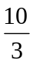＝3……1,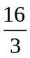＝5……1，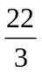＝7……1，其中2，3，5，7是质数数列，故下一项为11×3+1＝34，选C。
4.C［解析］＝，＝，，＝，故下一项应为＝，选C。
5.B［解析］3+（-1）＝2，-1+5＝4，5+1＝6，故空缺项为8-1＝7，选B。
6. D［解析］该圆圈的上边两数之和等于下边两数之和，故问号处应为20+15-10＝25。
7. A［解析］该数列的规律是（15+1）＝（3+1）²，20+5＝（3+2）²，故问号处应为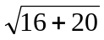-4=2。
8. B［解析］该数列的规律是中间的数字为其他四个数字之和的两倍，故问号处应为2×（3+12+6+0）＝42。
9. B［解析］中间的数字为对角线上两数字之和再减去1。故问号处应为15+16-1＝11+20-1＝30。
10. C［解析］该数列的规律是左边两数之和减去右边两数之和为中间数字，故问号处应为（21+9）-（2+17）＝11。
11.C［解析］原式＝（19961996+1）×19971996-19961996×（19971996+1）
=19971996-19961996
＝10000
12.A［解析］小朋友的人数应是（200-2）＝198的约数，而198＝2×3×3×11。约数中只有2×11＝22符合题意。
13.B［解析］设这个数除以12，余数是a。那么a除以3，余数是2；a除以4，余数是1。而在0，1，2，…，11中，符合这样条件的a只有5，故这个数除以12余5。
14.D［解析］根据题意贴错三个，贴对两个。首先从五个瓶子中选出3个的种类为C³₅＝10种，这三个瓶子为贴错标签的，这三个瓶子贴错标签的有两种情况。所以五个瓶子中贴错三个标签的情况有10×2＝20种。
15.C［解析］由题意可得：设小鲸鱼有x岁，大鲸鱼为y岁，则可得出y+（y-x）＝31，x-(y-x)=1，解得x＝11。故选C。
16.B［解析］依题意，小明和小方路程之比为6∶5,小明和小方所用时间的比是8∶9，那么小明和小方的速度之比是∶＝27∶20。
17.C［解析］设装有3只球的盒子有x个，装有2只球的盒子有y个，则装有1只球的盒子有（x+y）个。由题意可得：
x+y+(x+y)=14
(x+y)+3x+2y=25
故x=4,y=3。
18.B［解析］因为交换后小刚的铅笔数是小明的2倍，所以交换后小明的铅笔数应是（48+36）÷3=28。由于小明原有48支铅笔，而且每次交换后小明给出8-4＝4，所以要给出48-28＝20（支）。共要交换20÷4=5(次)。
19.A［解析］设信封有x，则信纸有（x+50）。由题意可得：（x-50）×3＝x+50，故x＝100，所以信封与信纸之和为100+（100+50）＝250。
20. A［解析］在甲车第1次追上乙车的那一时刻，甲车的速度成为：160×（1-）＝160×；乙车的速度成为：20×（1+）＝20×。速度比变为原来的一半，原来速度比是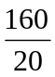＝8，所以在第3次甲追上乙时，两车速度相等。
甲第一次追上乙，用210÷(160-20)=（小时）,
第二次追上乙，用210÷(160×-20×)=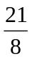(小时)，
第三次追上乙，用210÷(160××-20××)＝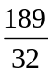（小时），
从而甲车行驶了×160+×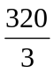+×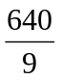＝940（千米），
乙车行驶了×20+×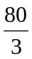+×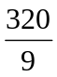＝310（千米），故两车共行驶940+310＝1250（千米）。
21. D［解析］设老李带的钱为“1”，则三种水果的单价分别是，，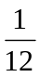。++＝，1÷＝2（千克）
22. B［解析］五个连续偶数中，第三个是第一个与第五个的和的，因此，第一个与第五个的和是18÷(-)=72。故第三个是72×＝36，五个偶数的和是36×5＝180。
23. A［解析］4与6的最小公倍数为12，由题意知，跑道起点的桩子可不拔，距跑道起点12米的桩子可以不拔。以后每隔12米的桩子也可不拔。这跑道长4×（25-1）＝96（米），每12米分成一段，这跑道可分成96÷12=8(段)，因此，可有8+1＝9（根）桩子不拔。
24. C［解析］按题意，乙、丙两校人数之比是4∶3，丙、丁两校人数之比是∶，设丁校学生数为“1”，甲校学生数为x，于是得: x＝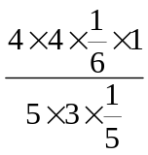＝ 即甲、丁两校人数之比是8∶9。
因甲校学生数相当于丁校的，而甲校学生的是女生，故甲校的女生相当于丁校学生数的×＝。按题意，丁校学生数的比多50人，故丁校学生数为50÷(-)=450(人),甲校学生为450×＝400（人），乙校学生为400×＝500（人），丙校学生为500×＝375（人）。故四校学生总数为400+500+450+375＝1725（人）。
25. A［解析］4点时分针在时针后面20格，时针速度是分针度速度的，分针走1格比时针多走（1-）格，多走20格需：20÷(1-)=21(分)。
26.C［解析］第二组图形按大、中、小规律出现 ，且前两个图形对应部分相同的在第三个图形变空白、不同的变阴影。
27.D［解析］第一组图形元素数量构成公比为2的等比数列，第二组图形同理，但公比变为3。
28.C［解析］注意要把每个图形看成平面图形，然后根据每个格中的元素去异存同，答案即为C。
29. A［解析］第一个图形和第二个图形相叠加，相同的部分变空白，不同的部分变阴影。
30. A［解析］第一组图形每个图的构成元素种类分别为：2、4、6，第二组图形每个图的构成元素种类为：1、3、5，所以答案为A。
31.C［解析］图形笔画数按6，7，8，9，10排列。
32.B［解析］题干中每个图形组成的最小笔画数是1，2，3，2，所以下一个应为1，选项中四个汉字图形能够一笔写成的只有B。
33. B［解析］将第一个图形分解成1/4圆之后重新组合，注意图中元素的相对位置不能改变。
34. D［解析］每一行中含有“B”字母的图形在下一行中旋转180°，注意第一行圆中有B，旋转180°后，位置变化看不出来。
35. B［解析］图形每行整体向右移动两格，最右图形从左侧再次滚动出现。
36.C［解析］ 略
37.B［解析］ 生物在地球上的存在，有一些至关重要的条件，如果能够指出月球上不具备这样的条件，或者月球上的有关条件与地球上的非常不同，就能够有力地削弱题干中的结论。而选项B恰好指出了这一点：根据常识我们知道，地球上温度变化较小，而月球上温度变化极大，后者对生物的存在和生长都是极为不利的。其他各项都明显不能削弱题干中的结论。所以，正确答案是B。
38.B［解析］ 略
39.C［解析］ 当题干出现相对数时，加强需要考虑另一个相对数。由于70％的患肺癌的人吸烟而得到吸烟易患肺癌，还需要知道所有人中吸烟者的比例。当所有人中吸烟者的比例小于70％时为加强。选项C说明了所有人中吸烟的比例不足60％，为加强。注意不能选B，B选项一方面是说超过了50％（这样就不能确定是否达到70％），另一方面B选项论述的是成年人，与题干的论述对象不同。
40.B［解析］ 略
41.C［解析］ 判断Ⅲ说明每个工人的产量上升了；至于判断Ⅰ和Ⅱ则未必支持，因为利润增加可能是价格增加而不一定是产量上升，而增加100人使产量翻番也不能说明每个工人产量提高，即劳动生产率就提高。
42.D［解析］ 略
43.A［解析］ 选项B丝毫无助于解释题干中表面上的矛盾，倒是能够说明会出现相反的情况。选项C与D与题干中的问题无关。如果选项A为真，则有助于解释题干中表面上的矛盾：因为一个人在吃过一顿饭后病了，会很难在他的病与那顿饭之间建立确切的关联；但如果在举办一个宴会后，所有的（或大多数）参加者都病了，人们就很容易在病与宴会食品之间建立关联，从而向上级主管部门控告酒宴操办者。这就是造成题干中所说的那种现象的原因。所以，正确选项是A。
44.D［解析］ 略
45. C［解析］ 略
46. C［解析］ 前后相比没有不同是最强的支持。不能选B，因为不能确定未开采湿地的情况。如果未开采湿地的生态已经被破坏了，则题干论证反而被削弱了。
47. D［解析］ 略
48.B［解析］A项直接体现财产利益，是财产关系。C项体现的是人格关系。D项是借用关系，也属于财产关系。故正确答案为B。
49.D［解析］A项所述属于不合法的事实。B项是肯定不能发生的，不符合定义中的“不确定的事实”。C项属于附期限的民事法律行为。故正确答案为D。
50.C［解析］A、B、D项均属于服务证券，C项属于物品证券，故正确答案为C。
51.D［解析］A项中的“甲企业”与定义中的“人民法院或指定机关”不符，其应属于委托代理。B也属于委托代理。C项中的甲是乙的法定代理人，属于法定代理。故正确答案为D。
52.B［解析］A项属于担保合同，C项不符合定义中的“预付方式为金钱”，D项属于违约金合同，不符合定义中的“履行前”。故正确答案为B。
53.D［解析］A属于转继承，B项不符合定义的“晚辈直系血亲”，C项属于继承。故正确答案为D。
54.C［解析］A项中的“侦查机关”不符合定义中的“看守所”、“劳动教养机关”。B项既不符合定义中的“人民检察院”，也不符合“看守所”、“劳动教养机关”。D项中的“法院”不符合定义中的“看守所”、“劳动教养机关”。故正确答案为C。
55.A［解析］B、C、D项均与定义中的“一个国家同世界其他国家或地区”不符。故正确答案为A。
56.C 57.D 58.B 59.D 60.A 61.B 62.B 63.A64.D 65.C 66.A 67.B 68.B 69.C 70.C 71.B 72.C 73.B 74.A 75.B
76. BD 77. ACD 78. ABCD 79. ABCD
80. ACD 81. CD 82. ABCD 83. ABCD
84. ABC 85. ABCD
116. C［解析］ 2005年日本的经济增长速度相对2004年下降了1.75个百分点，而美国则下降了1个百分点。故正确答案为C。
117. D［解析］ 亚洲国家的经济增长速度为7.65％，远高于美国、日本、德国。故正确答案为D。
118. C［解析］ 世界经济增长速度下降了1个百分点，只有美国与之相同，故正确答案为C。
119. A［解析］ 2005年GDP增长额：美国为3528.6亿美元，日本为1072.7亿美元，德国为596.6亿美元。亚洲发展中国家为3195.9亿美元。故本题正确答案为A。
120. B［解析］ 2005年德国经济增长速度为2.5％，比2004年的2.25％高出0.25个百分点，故Ⅱ说法正确，Ⅳ可以通过计算得出。故本题正确答案为B。
121. B［解析］ 观察工业增长景气指数曲线可得。122. D［解析］ 略
123. B［解析］ 自2004年1月，电子工业增长景气指数呈上升势态，2004年4月达到最高，之后指数又开始回落，故选项B说法正确。
124. C［解析］ 2004年4月电子工业效益景气指数突破100点后，始终运行100点以上，电子工业终于摆脱了效益低迷的状况。故本题正确答案为C。
125. B［解析］ 电子工业的增长景气曲线与效益景气曲线趋态不一致，Ⅰ说法错误，Ⅱ、Ⅲ说法是正确的。电子增长景气指数最高时，效益景气不一定最好，Ⅳ说法正确。因此，本题正确答案为B。
126. B［解析］ 小型拖拉机全年累计比去年同期增长0.81％，本月比去年同期同比下降8.96％，则今年肯定有些月份的小型拖拉机产量比去年同期高。故选项B说法错误。
127. A［解析］ 55227÷（1-6.31％）≈58947台。
128. C［解析］ 27012.87÷（1+5.86％）≈25517.54，27012.87-25517.54＝1495.33吨。故本题正确答案为C。
129. B［解析］ 2003年12月份工业锅炉产量为13210.91÷（1-16.13％）≈15751.65；2003年饲料加工机械产量为110350÷（1-7.69％）≈119542.84，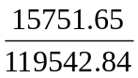×100％≈13.2％。故本题正确答案为B。
130. D［解析］ 根据2004年12月机车生产增长率为94.57％，而全年比去年同期仅增长为7.72％，即可判断Ⅰ说法正确；煤电油运紧张的局面使得市场对运输及发电设备需求迅猛增长，故Ⅱ说法正确；通过表格数据不能判定Ⅲ是否正确。故本题正确答案为D。
131. C［解析］ 25×（1+11.2％）÷8.34%≈333.3万。故选项C为正确答案。
132. B［解析］ 被裁干部人数为39653×60％≈23792人，2002年下岗职工人数与1997～2005年间被裁干部的比例为333.3×10⁴÷23792≈140∶1。故选项B为正确答案。
133. C［解析］ 2005年全市职工年均工资年增长额为28348-28348÷（1+17.9％）≈4303.9元，而2005年全市企业职工年均工资年增长额为26509-26509÷（1+20.1％）≈4436.6元。故选项A说法正确；全市职工年均工资（28348元）大约是城市居民人均可支配收入（15637.8元）的1.8倍，选项B说法正确；2004年中央在京企业职工年均工资为41089元，高于同期地方企业职工年均工资20253元与地方集体企业职工年均工资11366元之和，选项D说法正确。本题是选择说法错误的，故选项C为正确答案。
134. C［解析］ 全市职工年均工资为28348元，中央在京企业职工年均工资为41089元，地方企业职工年均工资为20253元，地方国有企业职工年均工资为18375元，地方其他企业职工年均工资为22804元。从大到小的正确排列顺序为②①⑤③④。故选项C为正确答案。
135. B［解析］ 2005年全市职工年均工资增长额为4303.9元；全市企业职工年均工资年增长额为4436.6元；地方集体企业职工年均工资增长额为341.8元；地方国有企业职工年均工资增长额为2070.7元。故选项B为正确答案。

